Открытый урок по русскому языку, проводимый
в 3 классе 2012-2013 уч.год
учитель: Потапова Елена Владиславовна
ГБОУ ММГ
Тема: «Имя существительное».
Цель:
развивать умения определять род и падеж имен существительных по вопросу и предлогу;
правильность написания словарных слов;
развивать умения работать в информационной среде.
Оборудование:
МacBook учителя и учащихся,
интерактивная доска
- nachalka.seminfo.ru
задания для учащихся, выполненные в программе Hot Potatoes, ПервоЛого
Мультфильм «Вместе весело шагать...», выполненный учащимися в 1 классе
Ход урока:
- Орг.момент
Проверка готовности учащихся.
- Введение в тему урока.
- Что такое орфограмма?
Ответы детей.
- Что нужно делать, если орфограмму нельзя проверить? (написание этого слова надо запомнить или проверить по орфографическому словарю)
- Как называются такие слова? (словарные)
- Я предлагаю вам вспомнить написание некоторых словарных слов. Для этого откройте компьютер, войдите в интернет на nachalka.seminfo.ru. Найдите сегодняшнюю неделю, словарь.
- Какое задание нужно выполнить? (вставить пропущенные буквы)
Выполнение задания учащимися.
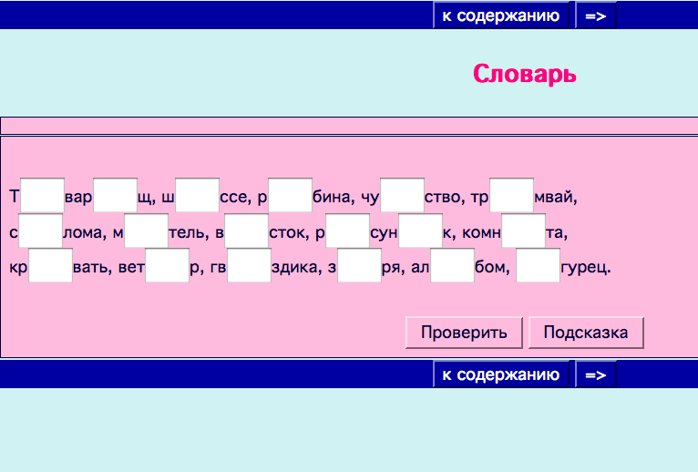
После выполнения у учащихся появляется отметка. Учитель озвучивает результаты и фиксирует в журнал.
3. Работа по теме урока.
- Какой частью речи являются эти слова?
- Что такое имя существительное?
- Что вы знаете об имени существительном?
- Как определить род у имени существительного?
- Найдите следующее задание «Определи род имени существительного».
Выполнение задания учащимися (по цепочки у доски). Дети распределяют слова по столбикам.
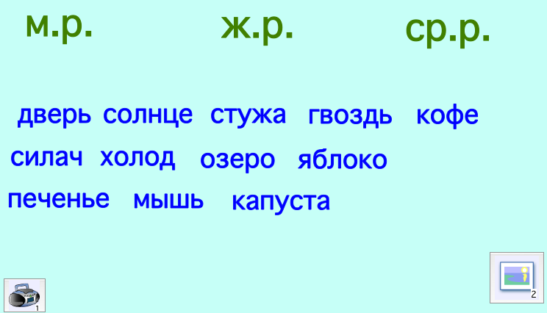
- Что такое склонение?
- Какие падежи вы знаете?
- Следующее задание «Укажи падеж».
Учащиеся переносят название падежей над словами (работа на интерактивной доске).
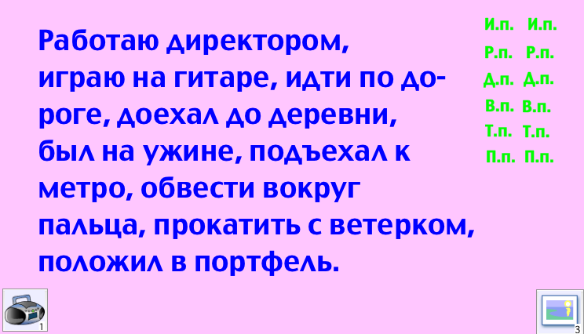

- Для выполнения следующего задания необходимо найти на рабочем столе папку «Русский язык». В папке задание для урока.
- Сформулируйте задание. (составить из слов предложение)
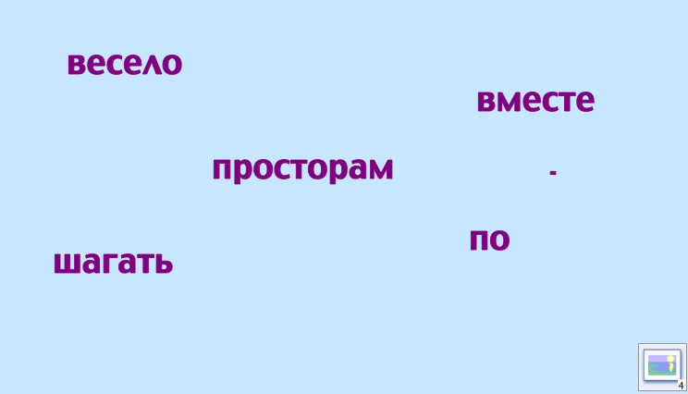
- Исправьте ошибки.
- Найдите имя существительное. В каком падеже оно употреблено?
- Какое предложение у вас получилось? (Вместе весело шагать по просторам.)
- Дайте характеристику предложению. (Это предложение по цели высказывания повествовательное, по интонации - невосклицательное, по наличию второстепенных членов предложения - распространенное)
- Рефлексия
- Какое настроение вы испытывали на уроке?
- Оформите эту страницу, покажите схематично свое настроение на уроке.
Просмотр оформленных страниц и мультфильма «Вместе весело шагать...», выполненный учащимися в 1 классе.


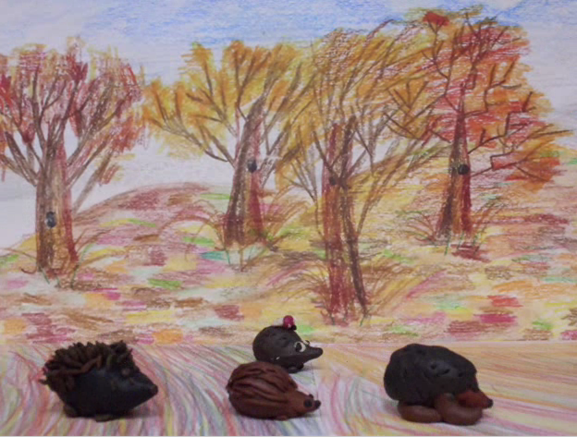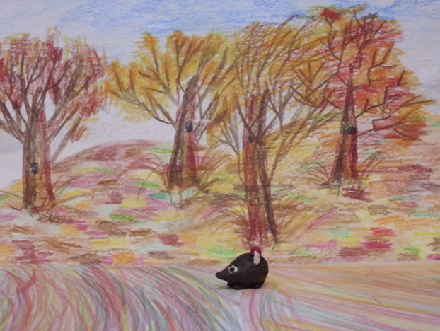
- Итог.
- Я надеюсь, что вы всегда будете вместе весело шагать по дороге знаний и никогда их не терять, а приобретать и множить.
- За урок вам всем СПАСИБО!(появляется на доске)


